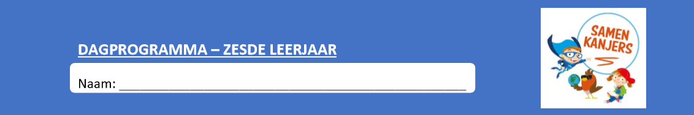

Woensdag 13 mei 2020
Noteer je planning in je agenda!

Vak | Les | Lukte het? Wat moeten we zeker hernemen? | Extra oefenen
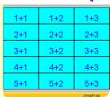 Wiskunde | Blok 7 les 6: Kijklijnen viseerlijnen en schaduw |  | Scoodle
Taal | Taal: Ik schrijf een brief naar mezelf
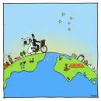 WO | Thema 8 Les 5 + 6: Transportmiddelen |  | kweetet
Frans | Contact 14: Woordenschat oefenen/ lezen/ luisteren |  | kweetet

Blok 7 les 6: Kijklijnen viseerlijnen en schaduw

Neem jullie boek p.20

Wat kan ik al?
Stap 1:

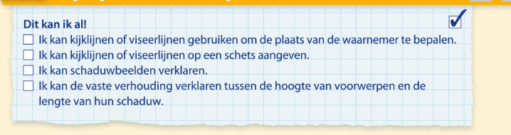

Stap 2: we herhalen even aan de hand van volgend filmpje:

- https://www.youtube.com/watch?v=sLIeBXGYN68

Stap 3:

- oefening 1: Kijk naar de volgende tekening in jullie boek.
- trek de kijklijnen ( of viseerlijnen) op de tekening in het groen.
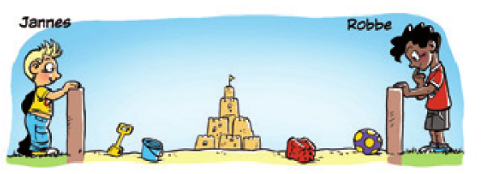
- hoe doe ik dat? Je vertrekt vanuit het oog van de persoon die je zit op de tekening. Zo teken je verder totdat je met een lijn frontaal op de grond of voorwerp botst.
- Hier zie je het voorbeeld bij Jannes
- Probeer nu zelf de kijklijn te tekenen bij Robbe en maak de onderstaande oefeningen

Stap 3:

- oefening 2: Hierbij moet je een muur tekenen ( rechthoek) van 2cm op 0.5 cm. Lees jouw opdracht zorgvuldig zodat je weet waar je die muur moet tekenen op jouw prent.
- Wanneer jouw struikje en muur getekend zijn moet de opdracht kloppen, ‘wie kan wie zien’. Dit kun je controleren door alle kijklijnen te tekenen.
Stap 4:

- oefening 3: kijk naar de verschillende afbeeldingen in jouw werkboek. Doorstreep de afbeeldingen wanneer de schaduw niet goed is afgebeeld. (kijk goed waar jouw lichtbron staat en naar welke richting deze schijnt)
- Duid de plaats aan waar de schaduw wel moet staan.
Stap 5:

- Maak nu oefening 5 en 6
- Bij oefening 5 moet je zelf de lichtbron zoeken.
TIP: dit kun je doen met behulp van de getekende schaduw op de grond
Stap 6:

- controleer jouw oefeningen aan de hand van de correctiesleutel.

Taal: stellen: Ik schrijf een brief naar mezelf
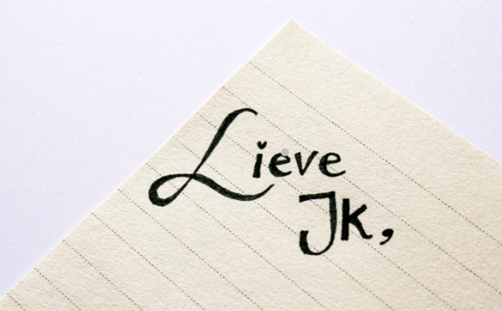
Schrijf een brief aan jezelf die
beschrijft hoe jij deze coronatijden beleeft!

Je mag de brief typen of netjes op een blad of in je schrift Stellen schrijven (als je dat mee hebt). In ieder geval breng je de brief mee op vrijdag 15 mei.
Vertel in de brief alles over de spannende (of saaie?) tijd waarin je nu leeft en wat de invloed van het Coronavirus is/ was op je dagelijkse leven. Veel succes!

Vragen die je op weg kunnen helpen:
Hoe is de situatie op dit moment in België, in Europa, in de wereld? Wat ging er aan vooraf? Hoe begon het voor jou?
Welke maatregelen zijn er genomen? Hoe veranderde dat jouw leven?
Wat doe je zoal om je te ontspannen? Wat doe je om fit te blijven?
Wat heb je gedaan om iemand te helpen?
Hoe houd je contact met je vrienden, je grootouders, je neefjes en nichtjes?
Wat mis je het meest?
Ben je soms bang?
Wat maakte je gelukkig? Dankbaar? Boos?...
Wat vond je een topmoment de voorbije dagen/weken?
Hoe zie jij de toekomst?
…

Aandachtspunten:
1. Zorg voor een logische mooie opbouw van je brief.
2.Controleer je zinsbouw. Maak je zinnen niet te lang.
3. Vergeet hoofdletters en leestekens niet.
4. Besteed extra aandacht aan je werkwoordspelling.

°°°°°°°°°°°°°°°°°°°°°°°°°°°°°°°°°°°°°°°°°°°°°°°°°°°°°°°°°°°°°°°°°°°°°°°°°°°°°°°°°°°°°°°°°°°°°°°°°°°°°°°°°°°°°
Dag lieve ik , ( ik ben ………………………………………………)
Dit verhaal gaat over het Coronavirus in het voorjaar van 2020.

Thema 8 Les 5 + 6: Transportmiddelen onder de loep

De voorbije dagen hadden we het over de fiets..
We herhalen een paar belangrijke begrippen. Deze zijn ook belangrijk voor jouw transportmiddel dat je gaat maken (vooral dan de eerste 2)
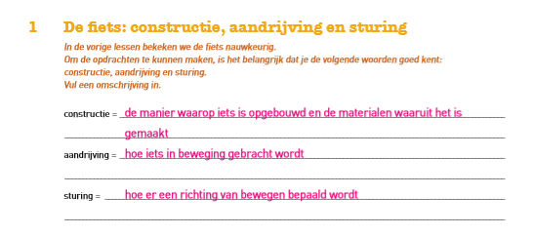

Vandaag gaan we enkele andere transportmiddelen nader bekijken.
We komen te weten hoe het zit met de constructie, sturing en aandrijving van voertuigen, vaartuigen, vliegtuigen en ruimtetuigen
0 Neem alvast jullie bronnenboek pagina 98-101 klaar

0 We beginnen met de auto..

Bekijk het volgende filmpje. In dit filmpje komen jullie te weten hoe een auto wordt gemaakt.

- https://www.youtube.com/watch?v=VR_HiT-yils7

0 en nu de rest…

Lees nu de tekst in je boek p 98->101 heel aandachtig. Morgen gaan we die moeilijke tekst vol technische begrippen in een schema plaatsen
TIP: zoek woorden op die je niet begrijpt en leg een lijstje aan. Let op: heel veel woorden worden verklaard a.h.v bijhorende tekeningen in je leerboek.

0 om af te sluiten mag je in je werkkattern p10 oef 1 maken: ken jij nog de volgende begrippen? (als je twijfelt zie boven)

Werk nu verder aan je doe-opdracht
Doe - opdracht ‘transportmiddel’ maken
Ondertussen kreeg je weer al wat meer tijd om wat ideeën op te doen, te schetsen en uit te testen. Hoog tijd dus om jouw transportmiddel naar een eindfase te brengen en af te werken

Contact 14: Woordenschat oefenen/ lezen/ luisteren

0 Vandaag starten we met het oefenen van je dialoog op kweetet (oefening 12)
0 Lees je dialoog nog een paar keer luidop.
0 Oefen dan nu je woordenschatlijstje van Frans naar Nederlands en van Nederlands naar Frans. (met afdekblaadje)
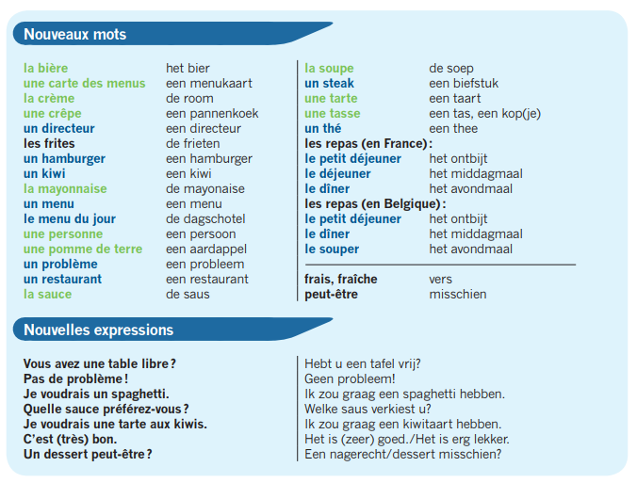
0 We oefenen nu de woordenschat in je boek p96 ‘Au restaurant’ aan de hand van de volgende powerpoint.
Dia 4: Druk op de luidspreker om de juiste uitspraak te beluisteren
- https://www.dropbox.com/s/3t5wqz5asi9ip0j/BF6%20C14%20Au%20restaurant%20-%20kopie.pptx?dl=0
Tip: Kan je het fragment niet afspelen via de luidspreker dan klik je op de 3 puntjes/ linkermuisklik en dan op ‘spelen’

0 Maak nu de oefeningen in je werkboek: luisteroefening + oef 1->3
- Luisteroefening zie powerpoint (let op ! Verbeteren van de luisteroefening kan alleen maar via de powerpoint)

- https://www.dropbox.com/s/8es8q5c90pq9lio/BF6%20C14%20Luistertaak%20en%20woordenschatoefeningen%20-%20kopie.pptx?dl=0

Kan je het fragment niet afspelen via de luidspreker dan klik je op de 3 puntjes/ linkermuisklik en dan op ‘spelen’

Vervolg oefeningen
- Oefening 1: schrijf de zinnen juist over
- Oefening 2: Plaats de juiste woorden bij de juiste tekening
- Oefening 3: Zet de zinnen in de juiste volgorde zodat het gesprek klopt.

- Controleer jouw oefeningen aan de hand van de verbetersleutel of a.h.v. de powerpoint
- Werk verder aan de oefeningen op kweetet
0 Vul je evaluatie in in je tabel

